Camera 7000 In-sight

Deboxeur robotisé





# Présentation globale du produit :

La série In-Sight 7000 est un système de vision complet et puissant qui effectue des inspections rapides et précises d'une large gamme de pièces dans toutes les industries.

Son empreinte compacte s'intègre facilement dans les lignes de production à espace restreint et la conception modulaire unique est hautement personnalisable sur le terrain en fonction des exigences de votre application. En plus des options d'éclairage de contrôle/d'alimentation interne et externe, la série In-Sight 7000 dispose également d'un anneau lumineux LED de réussite/échec très visible autour du corps de la caméra, ce qui permet de voir facilement l'état de l'inspection, quel que soit l'endroit où le système est installé.

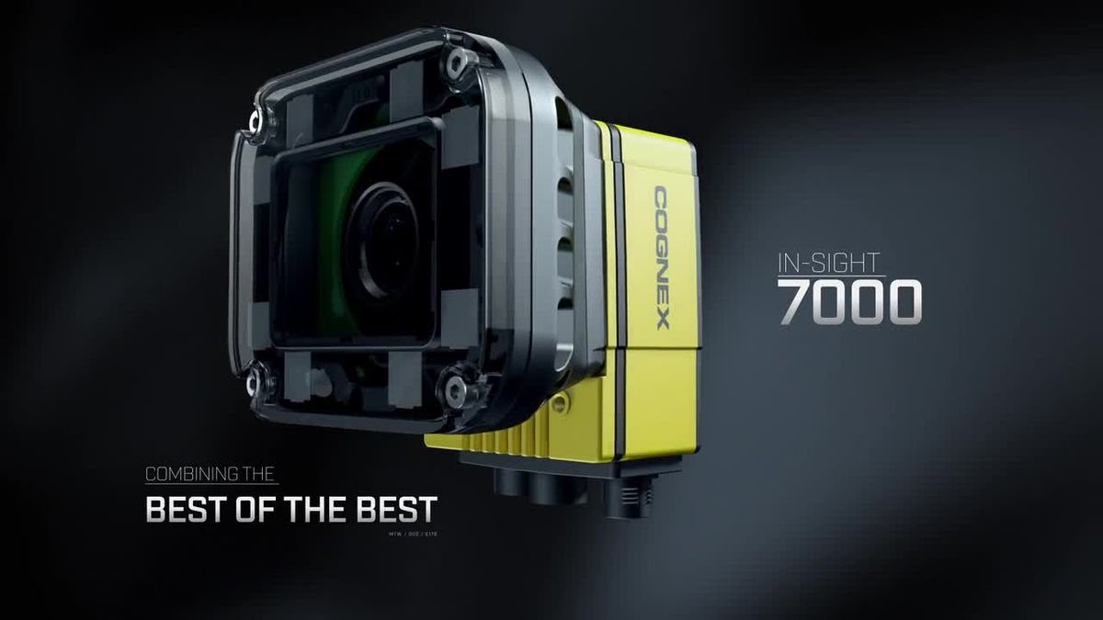

# Caractéristique :

Premièrement les caméras In sight peuvent être assemblées pièces par pièces pour que les clients puissent avoir une caméra adaptée à leurs besoins précis. (Il existe plus de 500 combinaisons différentes)

## Les spécifications :

|  |  |
| --- | --- |
| Mémoire programme | 7,2 Go intégrée + 8 Go sur carte SD |
| Mémoire de traitement d'image | SDRAM de 512 Mo |
| Type de capteur | CMOS, global shutter |
| Type d'objectif | Monture C, Monture S/M12, Autofocus |
| Couleur de la lumière interne | Rouge, blanc, IR ou bleu |
| Indicateurs LED | État de la carte SD, LED réussite/échec, anneau indicateur de visualisation à 360 degrés, LED réseau et LED d'erreur |
| IO intégré | 1 déclencheur dédié, 1 entrée, 2 sorties, 2 bidirectionnelles/configurables et RS-232. E/S supplémentaires disponibles via des modules d'E/S externes : CIO-MICRO ou CIO-1400 |
| Alimentation | 24 VCC |
| Connecteurs industriels M12 | 3 : alimentation et E/S, Ethernet et alimentation/contrôle de la lumière externe |
| Protection | IP67 avec option d'éclairage interne ou couvre-objectif à monture C |
| Communications réseau | 1G (1000)/100/10 Mbit/s |
| Protocoles industriels | OPC UA, EtherNet/IP avec AOP, PROFINET Class B, iQSS, CC-Link IE Field Basic, SLMP/SLMP Scanner, Modbus TCP, IEEE 1588 (CIP Sync) |
| Protocoles généraux | TCP/IP, UDP, FTP, SFTP, Telnet, SMTP, RS-232 |

La caméra présente est une 7200C.

# Source :

<https://www.cognex.com/products/machine-vision/2d-machine-vision-systems/in-sight-7000-series>

<http://www.mydis.fr/documentations/Cognex/In-sight/Guide%20Produit%20In-Sight.pdf>